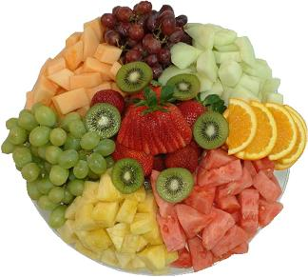

J e d i l n i k
Od 10. 9. do 14. 9. 2018

PONEDELJEK
ZAJTRK: čaj, črn kruh, jajčna jed, sadje (1,4)
MALICA: sadni pinjenec, bio sirova štručka, sadje (1,5)
KOSILO: puranji paprikaš, vlivanci, solata, sadje (1,4)
POP. MALICA: jabolčna kašica, polnozrnati piškotki (1,4,5)

TOREK
ZAJTRK: jogurt, koruzni kruh, sadje (1,5)
MALICA: čaj, bio polnozrnat kruh, eko mesni namaz,brez aditivov, paradižnik (1)
KOSILO: goveji hrbet v naravni omaki, pire krompir, baby korenje, solata, sadje (5)
POP. MALICA: mleko, sport misli, sadje (1,4,5,7,8,9)

SREDA
ZAJTRK: pšenični zdrob na mleku, grisini, sadje (1,5)
MALICA: čaj, bio ovsen kruh, sirni namaz, paprika, sadje (1,5)
KOSILO: tuna v paradižnikovi omaki, pirini njoki, solata, sadje (1,4,5)
POP. MALICA: bio pšenični žepek z lanom, sadni jogurt, sadje (1,5)

ČETRTEK
ZAJTRK: čaj, ržen kruh, kisla smetana, sadje (1,5)
MALICA: mleko, graham kruh, maslo, med, sadje (1,5)
KOSILO: fižolova juha s suhim mesom, črn kruh, skutini štruklji, sadje (1,5)
POP. MALICA: ržen kruh, piščančja prsa v ovoju, paradižnik, sadje (1)

PETEK
ZAJTRK: čaj, ovsen kruh, puranja šunka, sadje (1)
MALICA: ego navadni jogurt, manj masten sirov burek, sadje (1,4,5)
KOSILO: piščančje rezinice s šampinjoni, dušen riž, solata, sadje (5)
POP. MALICA: borovničeva palčka, sadje (1,4,5)

Alergeni - legenda:
1 - žita, ki vsebujejo pšenični gluten; 2 - raki; 3 - ribe; 4 - jajca; 5 - mleko; 6 - soja; 7 - arašidi (kikiriki); 8 - lupinasto sadje (oreščki); 9 - listna zelena;
10 - gorčično seme; 11 - sezamovo seme; 12 - žveplov dioksid in sulfiti v konc. > 10 mg/kg ; 13 - volčji bob; 14 – mehkužci

